主辦單位：社團法人中華民國紅十字會台灣省台中市支會
指導單位：衛生福利部社會及家庭署

活動時間：104年08月22日（六）09：00-12:00。

參與對象：15位家庭照顧者，名額有限，額滿為止。

活動地點：紅十字會台中市支會（台中市中區綠川西街145號7樓-第一廣場）

活動內容：免報名費呦!

時間 | 項目 | 內容
08：45-09：00 | 報到 | 上課囉
09：00-12：00 | 天才廚師小當家 | 長者飲食營養配餐
12：00- | 賦歸 | 領取小禮物

免費提供喘息服務：

出來參加活動擔心無人照顧家人嗎?
可向本會申請喘息服務，善用資源，減低照顧壓力。
喘息服務時間包含照顧者參加活動及來往之交通時
間，費用由本會支應。請有需要之家庭照顧者提早
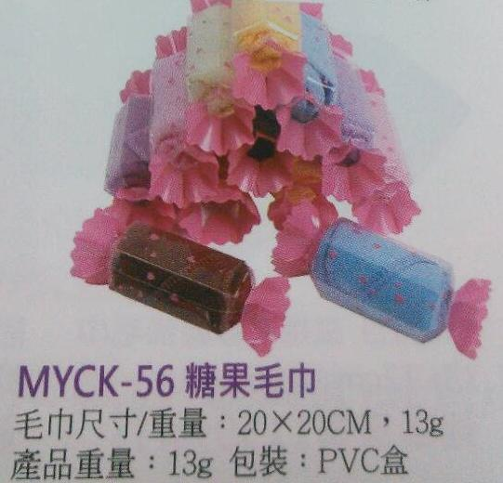
申請。相關注意事項可電洽了解。

洽詢專線：黃瑞月社工04-2222-2411*228

備註：凡活動全程參加者，贈送精美小禮物一份唷!

交通方式：

- 搭乘火車者：
請搭至台中火車站，由前站出口，走臺灣大道於綠川西街向右轉前行80公尺即可抵達，目的地在左邊。
- 搭乘公車者：
請搭至台中火車站，走臺灣大道於綠川西街向右轉前行80公尺即可抵達，目的地在左邊。
- 自行開車者：
下中港交流道繼續開往臺灣大道一段於綠川西街左轉，目的地在左邊。

報名表：
本活動採電話報名喔！
報名專線：台中紅十字會黃社工04-2222-2411*228

照顧者資料
姓名 |  | 電話 |  |  | 生日 |  | 年 月 日( 歲)
性別 | □男□女 | 現居  地址
照顧對象 | □父□母□公□婆□配偶□兄□弟□姊□妹□子□女□其他
喘息服務 | □需要（需協助事項_ ）  □不需要
活動訊息管道 | □1.宣導單張、海報 □2.報紙 □3.家總網站 □4.家總FB □5.網路 □6.親友□7.鄰居 □8.村里幹事/村里長 □9.長照專員 □10.長照機構 □11.醫療院所 □12.社政單位 □13.家防中心 □13.社福機構 □14.教育單位 □15.活動 □16.其他＿＿＿＿＿
被照顧者資料
姓名 |  | 生日 | 年 月 日( 歲) |  |  |  | 身障手冊 | □有□無
疾病類別 | □肢體障礙□智能障礙□精神障礙□中風□失智□癌症□老化□其他
失能程度 | □輕度□中度□重度□極重度 |  |  | 乘坐輪椅 |  | □是□否
紅十字會臺中市支會關心您

